Neue ÖLFLEX® Leitungen für Robotik und Schleppketten
LAPP erweitert Portfolio für dynamische Automatisierungsanwendungen

Stuttgart, 20. April 2026 – Mit der Erweiterung seines bewährten ÖLFLEX® Portfolios setzt LAPP, führender Anbieter für integrierte Lösungen im Bereich der Kabel- und Verbindungstechnologie, gezielt neue Maßstäbe für leistungsfähige Verbindungs- und Antriebslösungen in der industriellen Automatisierung. Im Fokus stehen dabei Anwendungen mit hohen mechanischen Anforderungen, wie sie insbesondere in der Robotik, in bewegten Achssystemen und in Schleppketten auftreten. Die neu entwickelte ÖLFLEX® ROBOT 909 sowie die ÖLFLEX® SERVO FD 797 CP adressieren exakt diese Einsatzfelder und tragen zur Steigerung von Prozesssicherheit, Lebensdauer sowie Effizienz bei.

Knickarmroboter beim Verschweißen von Karosserieteilen, Pick-and-Place-Anwendungen mit millisekundengenauer Positionierung sowie kollaborative Roboter mit wechselnden Arbeitspositionen stellen hohe Anforderungen an die eingesetzten Leitungen. Für diese anspruchsvollen Einsatzgebiete bietet LAPP mit der ÖLFLEX® ROBOT 909 eine Steuerleitung, die speziell für 3D-Bewegungen in automatisierten Prozessen entwickelt wurde.

Die ÖLFLEX® ROBOT 909 ist auf den dauerbewegten Einsatz unter hoher mechanischer Beanspruchung ausgelegt und verfügt über ausgewogene Biege- und Torsionseigenschaften. Ihre robuste Konstruktion bewährt sich insbesondere in Anwendungen mit mehrachsigen Bewegungen, etwa in Portalrobotern der Intralogistik oder in kompakten Fertigungszellen mit eng geführten Schleppketten. Die Varianten ÖLFLEX® ROBOT 909 und die ÖLFLEX® ROBOT 909 D sind für jeweils zwei Millionen Biege- und Torsionszyklen ausgelegt. Sie tragen so maßgeblich zu hoher Anlagenverfügbarkeit, Prozesssicherheit und minimalen Stillstandszeiten in modernen Produktionsumgebungen bei.

Fokusprodukt für flexible Automatisierung
Die ÖLFLEX® ROBOT 909 ist als zentrales Serienprodukt der Performanceklasse „Basic Line“ speziell für flexible Automatisierungsanwendungen ausgelegt. Eine spezielle Aderverseilung ermöglicht gleichzeitiges Biegen und Tordieren mit Torsionswinkeln von bis zu ± 180 Grad pro Meter, wie sie typisch für Robotik- und Handhabungsanwendungen sind. Der robuste und zugleich flexible PVC-Außenmantel schützt die Leitung zuverlässig vor mechanischen Einflüssen und ermöglicht den dauerbewegten Einsatz in beweglichen Maschinenteilen sowie in Schleppketten mit horizontalen Verfahrwegen von bis zu fünf Metern. Zudem eignet sich die Leitung für trockene, feuchte und nasse Umgebungen, ist beständig gegenüber Säuren und Laugen, bedingt ölbeständig und – unter Berücksichtigung des Temperaturbereichs – auch für den Einsatz im Außenbereich geeignet.

Elektromagnetische Sicherheit und internationale Zulassungen
Für Applikationen mit erhöhtem elektromagnetischem Störpotenzial steht die geschirmte Variante ÖLFLEX® ROBOT 909 D zur Verfügung. Sie gewährleistet eine störungsarme Signalübertragung und hohe Prozessstabilität. Die UL-Zertifizierung ermöglicht den Einsatz im nordamerikanischen Markt, während zusätzliche Zulassungen die internationale Standardisierung von Maschinenkonzepten begünstigen und die Variantenvielfalt in Beschaffung und Logistik reduzieren.

Geschirmte Servoleitung für hohe Dynamik in der Schleppkette
Ergänzt wird das Portfolio durch die neue ÖLFLEX® SERVO FD 797 CP, die gezielt für Servoanwendungen und Schleppketteneinsätze entwickelt wurde. Die Leitung ist für hohe mechanische Beanspruchungen im dauerbewegten Einsatz ausgelegt und verbindet eine robuste Bauweise mit deutlich verbesserter Installationsfreundlichkeit. Der optimierte Leitungsaufbau ohne Füllschnüre sowie ein leicht abtrennbarer Innenmantel ermöglichen eine Zeitersparnis von bis zu 50 Prozent bei der Leitungsvorbereitung für die Konfektion – im Vergleich zu herkömmlichen Leitungen mit Füllschnüren. Gleichzeitig sorgt der reduzierte Aufbau für eine deutlich sauberere und effizientere Verarbeitung. Dieses Plus an Geschwindigkeit und Sauberkeit stellt einen klaren USP für Leitungskonfektionäre dar.

Hohe Lebensdauer, robuste Materialien, vielseitiger Einsatz
Die ÖLFLEX® SERVO FD 797 CP übertrifft die Anforderungen der Performanceklasse „Extended Line“ und eignet sich für lange Verfahrwege, hohe Beschleunigungen und anspruchsvolle Bewegungsprofile. Eine kapazitätsarme Aderisolation unterstützt verlustarme Übertragungswege, während ein dichtes Kupferabschirmgeflecht einen wirksamen Schutz vor elektromagnetischen Störungen bietet. Der PUR‑Außenmantel zeichnet sich durch eine hohe Beständigkeit gegenüber mineralölbasierten Schmiermitteln, Bohrflüssigkeiten, Chemikalien und Witterungseinflüssen aus und ermöglicht den Einsatz auch im Außenbereich bis ‑40 °C. Die UL‑/CSA‑Zertifizierung erlaubt zudem den Einsatz in nordamerikanischen Märkten.

Langlebig, flexibel und zukunftssicher
Mit der Erweiterung des ÖLFLEX® Portfolios bietet LAPP durchdachte Leitungslösungen, die gezielt auf die steigenden Anforderungen moderner Automatisierungs- und Antriebstechnik ausgerichtet sind. Die neuen Produkte unterstützen Anwender:innen dabei, Maschinenkonzepte effizienter zu gestalten, Stillstandszeiten zu minimieren und Investitionen langfristig abzusichern – ein entscheidender Beitrag für zukunftsfähige, global einsetzbare Automatisierungslösungen.

***
Bildmaterial
Zu dieser Presseinformation steht Ihnen digitales Bildmaterial in druckfähiger Auflösung bereit. Die Fotos dürfen honorarfrei verwendet werden. Grafische Bearbeitungen sind nicht gestattet, außer dem Freistellen des Hauptmotivs.
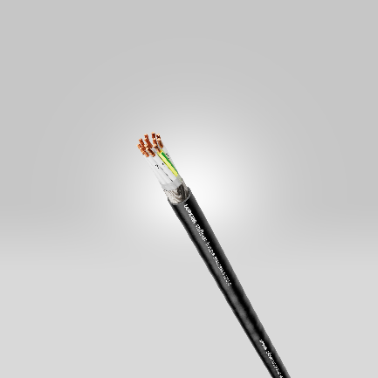  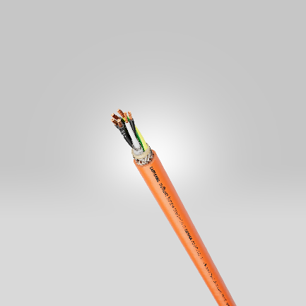 | ÖLFLEX® ROBOT 909  Automatisierungsanwendungen stellen hohe Anforderungen an die Flexibilität und Belastbarkeit der Leitungen. Für diese anspruchsvollen Einsatzgebiete wurde die ÖLFLEX® ROBOT 909 entwickelt.  Foto: LAPP  Das Bild können Sie hier herunterladen.  ÖLFLEX® SERVO FD 797 CP  Die ÖLFLEX® SERVO FD 797 CP ist für anspruchsvolle Servoanwendungen in Schleppketten ausgelegt. Ihr optimierter Aufbau erleichtert die Installation und reduziert die Vorbereitungszeit zur Konfektion.  Foto: LAPP  Das Bild können Sie hier herunterladen.
Pressekontakt:

LAPP Austria GmbH  Bremenstraße 8  A – 4030 Linz  www.lappaustria.at | Claudia Stieglbauer  Tel. +43 (0) 732 781272 201  claudia.stieglbauer@lapp.com

Über LAPP:
LAPP Austria GmbH – ein Unternehmen der global agierenden LAPP Gruppe mit Hauptsitz in Stuttgart ist einer der führenden Anbieter von integrierten Lösungen und Markenprodukten im Bereich der Kabel- und Verbindungstechnologie. Zum Portfolio des Unternehmens gehören Kabel und hochflexible Leitungen, Industriesteckverbinder und Verschraubungstechnik, kundenindividuelle Konfektionslösungen, Automatisierungstechnik und Robotik-Lösungen für die intelligente Fabrik von morgen und technisches Zubehör. LAPPs Kernmarkt ist der Maschinen- und Anlagenbau. Weitere wichtige Absatzmärkte sind die Lebensmittelindustrie, die Logistik, der Energiesektor und die Mobilität.
Das Unternehmen wurde 1959 gegründet und befindet sich bis heute vollständig in Familienbesitz. Auf dem österreichischen Markt ist das Unternehmen seit 30 Jahren präsent. Im Geschäftsjahr 2025 erwirtschaftete die LAPP Gruppe einen konsolidierten Umsatz von über 1,93 Milliarden Euro. LAPP beschäftigt weltweit rund 5.700 Mitarbeitende, fertigt an 27 internationalen Standorten und ist in insgesamt über 80 Ländern weltweit aktiv.

Folgen Sie LAPP:


